**Atıksu Arıtma Tesislerinde Mikro Ölçekte Hidroelektrik**

**Santrallerin(Hes) Uygulanabilirliği Adana Örneği**

**Prof.Dr.Zeynep ZAİMOĞLU**

Çukurova Üniversitesi

Mühendislik-Mimarlık Fakültesi

Çevre Mühendisliği Bölümü

**Alkan Cafer SÖNMEZ**

Adana Büyükşehir Belediyesi

Su ve Kanalizasyon İdaresi,

Atıksu Arıtma Şube Müdürlüğü

**ÖZET**

Bu çalışmada mikro hidroelektrik santral (MHES) uygulamaları ile Atıksu arıtma tesislerinde (AAT) farklı düşü yüksekliklerinde elde edilebilecek elektrik enerjisi sayesinde üretilebilecek elektrik enerjisi miktarları hesaplanarak AAT’lerinin hidroelektrik potansiyelini değerlendirmektir.Türkiye İstatistik Kurumu (TÜİK)’ndan alınan veriler doğrultusunda gelecek yıllar için Türkiye’deki AAT’lerinden arıtılacak atıksuya ait debi/enerji tahminleri de yapılmıştır. Çalışma Adana Seyhan AAT, Yüreğir AAT ve Ceyhan AAT’lerinde yapılmıştır. Tesislerdeki debiler 2020 yılı itibari ile Seyhan AAT için 2,58, Yüreğir AAT için 1,45 ve Ceyhan AAT için ise 0,40 m3/sn’dir. Düşü yükseklikleri ise bu tesisler için sırası ile 6,12, 5,65 ve 4,17 m olup üretilebilecek enerji miktarları uygun kapasitede jeneratör/türbin kullanımı kabulü ile hesaplanmıştır. Yapılan hesaplamalara göre en yüksek düşü ve debiye sahip olan Seyhan AAT’inde üretimin tüketimi karşılama oranının %20,99’unden fazlası tesisin son çökeltme tankı ile deşarj noktası arasında konumlandırılacak bir mikro HES ve Biogaz(Kojeneratör) ile sağlanabilmektedir. (Aylık potansiyel üretim miktarı MHES ile 89.220,08 kWh). Yüreğir AAT ve Ceyhan AAT’leri için de sırası ile 46.292,21 ve 9.425,13 kWh/ay olarak elektrik enerjisi üretilebilir. AAT’lerinin enerji ihtiyacının bir bölümünün AAT kaynaklı MHES’ler tarafından karşılanabileceği sonucuna ulaşılmıştır.

*Anahtar kelimeler:*Mikro HES, Atıksu Arıtma Tesisi, Enerji Kazanımı, Yenilenebilir enerji.

**ABSTRACT**

In this study, the quantity of electrical energy that can be produced by using micro-hydroelectric power plant (HEPP) applications and wastewater treatment plants (WWTP) at different fall heights was calculated and for this aim, evaluating WWTP hydroelectric potential is submitted. Turkey Statistical Institute (TSI) in terms of for years to come thanks to the data received, the flow of wastewater to be treated in Turkey from flow rates / energy is made in the estimate.The study was carried out in Adana Seyhan WWTP, Yüreğir WWTP and Ceyhan WWTP.As of 2020, the flow rates in the facilities are 2,58 for Seyhan WWTP; 1.45 for Yüreğir WWTP and 0.40 m3 / s for Ceyhan WWTP.The fall heights for these facilities are 6,12, 5,65 and 4,17 m, respectively, and the quantity of energy that can be produced is computed with the supposition of the use of generators / turbines with appropriate capacity. With respect to the computations made, Seyhan WWTP, which has the highest fall heights and flow rate, has a production coverage rate of more than 58% between the final sedimentation tank and the discharge point of the facility, with a micro-HEPP and Biogas (Monthly potential production amount can be achieved with Micro-HEPP. 89.220,08 kWh).For Yüreğir WWTP and Ceyhan WWTPs, electrical energy can be generated as 46.292.21 and 9.425.13 kWh / month, respectively with Micro-HEPP. It has been concluded that some part of the energy need of WWTP can be met by WWTP-sourced micro-HEPPs.

*Keywords*:WWTP, Energy consumption, Renewable energy, MicroHEPP

1. Giriş

Sanayileşme ve nüfus artışı gibi sebepler enerji talebini arttırmaktadır. Bu artışın gelecekte de devam etmesi muhtemeldir. Nüfus arttıkça beklenen enerji talebini karşılamak için, yenilenebilir enerji gibi kaynakların arttırılması gerekmektedir(Anaza, Abdulazeez, Yisah, Yusuf, Salawu ve Momoh, 2017). Son yıllarda, dünya genelinde elektrik üretimi oldukça artmıştır. Gelişmiş ve gelişmekte olan ülkelerde, dünya genelinde elektrik talebi hızla artmaktadır. Sadece elektrik talebi önemli ölçüde artmakla kalmamakta aynı zamanda enerji kullanımı da hızla artış göstermektedir(Yuksel, Harman ve Demirel, 2017). Hidroelektrik, tüm dünyada yaygın olarak kullanılan yenilenebilir bir enerji kaynağıdır.

Günümüzde, yenilenebilir enerjilerin ve özellikle küçük hidroelektrik santrallerinin gelişimine ilgi artmaktadır(Aka, Kentel ve Kucukali, 2017).Hidroelektrik enerji yenilenebilir bir kaynağa dayanır, kirliliği ve sera gazı emisyonunu azaltır ve popülasyonların yaşam kalitesi üzerinde olumlu etkilere sahiptir (Martins ve Smitkovác 2017).Hidrolojik döngüde, atmosferik su dünya yüzeyine yağış olarak ulaşır. Bu suyun bir kısmı buharlaşır, ancak çoğu toprağa sızar ya da yüzeysel olarak akıp gider ve göletlere, göllere, denizlere veya okyanuslara ulaşır(ABD İçişleri Bakanlığı Güç Kaynakları Islah Ofisi,2005).

Akan suda iki tür enerji bulunur. Bunların biri kinetik enerji, diğeri ise potansiyel enerjidir. Baraj kapağından gelen su dönme hareketi yapabilen türbinin kanatlarının üzerine düşer. Türbinin şaftı elektriğin üretildiği elektrik jeneratörlerini döndürerek elektrik enerjisi üretilir. Üretilen elektrik enerjisi daha sonra ana şebekeye bağlanmak üzere trafolara iletilir(“Hidroelektrik üretim prensibi”, 2008). Büyük ölçekli santraller 100 MW'ın üzerinde, küçük ölçekliler ise 30 MW’ın altında üretim yapabilir. Mini-hidroelektrik santraller ise 100 kW’tan 1 MW enerjiye kadar üretim yapabilirler. Diğer taraftan mikro-hidroelektrik santraller 5 kW ile 100 kW arasında elektrik üretme kabiliyetine sahiptirler(Yah, Oumer ve Idris, 2017). Prawin Angel ve arkadaşları tarafından yapılan çalışmada Kerala eyaletinde kırsalda yaşayan 120 ailenin elektrik ihtiyacını karşılamak amacıyla 15 kW'lık bir mikro hidroelektrik santrali tasarımı çalışması yapılmıştır. Günlük toplam enerji tüketiminin 90.78 kWh olduğu dikkate alınmıştır. MHES santralin gücü hesaplanırken düşü yüksekliği 80 metre olarak hesaplanmıştır. Çalışma sonunda, 15 kW’lık mikro hidroelektrik santralinin teknik ve ekonomik olarak uygun olduğu ve bölgedeki yaşayan 120 ailesinin elektrik enerji talebini karşılayabileceği sonucuna ulaşılmıştır (Michael ve Javahar, 2017). Tamrakar, Pandey ve Dubey (2015), MHES’lerinin evsel elektrik ihtiyacına uygulanabilirliği üzerine bir çalışma yapmışlardır. Araştırma sonucunda böyle bir sistemin atıksu miktarı dikkate alındığında ihtiyaç duyulan gücü üretebileceği belirtilmiştir. Anaza (2017) tarafından yapılan çalışmada ise üretilebilecek hidrolik güç(MHES) hakkında bir fikre sahip olmak için akış hızını ve düşü yüksekliğini tahmin etmede kullanılabilecek yöntemler araştırılmıştır. Nasir (2014), yaptığı çalışmada, düşü yüksekliği, su akış hızı, türbin tipi ve jeneratör gibi tasarım bileşenlerini dikkate alarak tasarlanan MHES santrallerin tasarımına ait bir çalışmada elde edilen sonuçlardan türbin gücü ve hızının yükseklikle doğrudan orantılı olduğu, ancak su akışının değişmesi durumunda maksimum güç ve maksimum hız için spesifik değişikliklerin olduğu tespit edilmiştir.

Evsel AAT’lerinde, 1 m3 atıksuyun çeşitli prosesten geçerek atıkçamur haline gelinceye kadar yaklaşık 0,6 kWh enerjiye ihtiyacı vardır (Akdeniz, 2018). Yapılan bir çalışmada; Seyhan AAT’inde 2014 yılı eşdeğer nüfusuna göre ayda, kişi başına 0,922 kWh elektrik tüketilmektedir(Yelmen, 2015). Almanya’da AAT’inde yapılan benzer bir çalışmada ise, ayda kişi başına 1,6-2,5 kWh elektrik tüketilmektedir(Rosenwinkel, 2018). Digesterlarda metan gazı üretilerek AAT’inin elektrik ihtiyacının yarıya yakını temin edilebildiği gibi aynı zamanda atıksuyun debi ve deşarj noktasına olan yükseklik farkıylada(mikro ölçekli HES’ler) elektrik üretilebilmektedir(EPA, 2006). Çalışmada Adana İlindeki bazı atıksu arıtma tesislerinde MHES’lerin bu amaçla değerlendirilerek deşarj edilen atıksulardan enerji üretimi incelenmiştir.

1. **Materyal ve Metot**

MHES yardımıyla AAT’inde son çökeltme tankları ile deşarj noktaları yüksekliğinden yararlanılarak elektrik üretimi ile AAT’indeki enerji faaliyetleri karşılaştırılmıştır. MHES’lerde yatırım maliyetine, AAT’inden çıkan suyun akış hızı, düşü yüksekliği, sistemde kullanılacak türbinin kanat sayısı ve enerji maliyeti gibi parametreler etki etmektedir. Orta ölçekli bir MHES’te atıksu, etkili P ve etkili V’da türbin kanatlarını döndürmek suretiyle türbinin bağlı oduğu jeneratörden elektrik elde edilmesi amacıyla kullanılır. AAT’de MHES akım şeması Şekil1’de verilmiştir(Power, Coughlan ve McNabola, 2017).

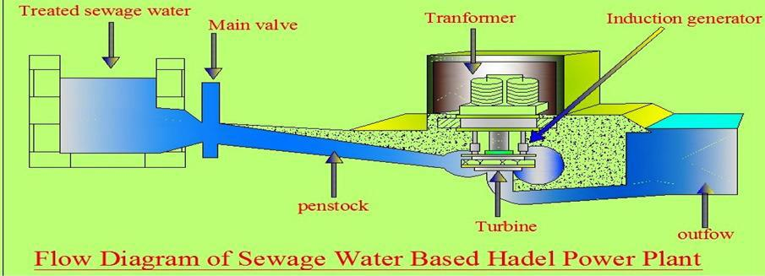

*Şekil 1.* AAT’de MHES akım şeması

AAT’lerinde MHES kullanımı öncesi arıtılmış suyun deşarj noktasına olan yükseklik farkıyla debisi ölçülerek MHES fizibilite çalışmasında bu parametrelerden yararlanılır.

**Modelleme**

Uygun elektrik jeneratörü seçiminde göz önünde bulundurulması gereken üç temel parametre vardır. Bunlar istenilen çıkış tipi, hidrolik türbin çalışma modu ve elektrik yükü türüdür. Ayrıca, ulusal şebekeyle bağlanabilmesi de istenen özelliklerdendir(Anaza vd., (2017). Hidroelektrik üretim suyun akışıyla ilişkilidir (Nasir, 2014).Arıtılan suyun, türbin ile elektriğe çevrilebilmesi için son çökeltme tanklarından deşarj noktası arasına türbinin konumlandırılacağı varsayılacaktır. Bir türbin tarafından üretilen güç(çıkış hidrolik enerji) eşitlik 1’deki gibi hesaplanmaktadır.

Phyd = ρ.g.H.Q (1)

Burada,

Phyd, hidrolik enerji (kg.m2/s3) (Watt)

g, Suyun yoğunluğu (1000 kg/m3)

ρ, yoğunluğu (1000 kg/m3),

H, düşüsü (m),

Q, debisi (m3/s)’dir.

Türbin şaftından üretilen güç Phyd ve ƞh (%80) arasındaki eşitlikle bulunur(Eş. 2).

Pm = ƞh. Phyd (2)

Pm, türbin şaftında üretilen güç (Watt)

ƞh, türbin verimliliği (%)

Phyd, hidrolik enerji (Watt)

Pm türbin tasarımına(Q, H ve türbin rotorunun açısal hızı ω)bağlıdır(Manzano-Agugliaro, Taher, Zapata-Sierra, Juaidia ve Montoya, 2017).

Çalışmaya konu olan Seyhan, Yüreğir ve Ceyhan AAT’leridir. İlçelerin 2020 yılı nüfuslarına göre, su tüketimleri esas alınarak atıksu debileri hesaplanmıştır(Tablo 1).Çalışmada yoğunluk(su) 1000 kg/m3 olarak kabul edilmiştir.

Tablo 1

*AAT’lerinin 2020 yılı değerler (ASKİ,2020)*

|  |  |  |
| --- | --- | --- |
| **Atıksu Arıtma Tesisi** | **Aylık Ortalama Debi (m3)** | **Şebekeden Çekilen Aylık Ortalama Elektrik Enerjisi (kWh)** |
| Seyhan AAT | 4.870.883,83 | 424.983,30 |
| Yüreğir AAT | 2.223.847,92 | 380.805 |
| Ceyhan AAT | 1.000.305,50 | 129.011,10 |

1. **Bulgular**

Seyhan AAT(Seyhan ve Çukurova ilçelerine ait atıksuları arıtmaktadır), Yüreğir AAT(Yüreğir ve Sarıçam ilçelerine ait atıksuları arıtmaktadır) ve Ceyhan AAT’leriyle ilgili 2008-2019 arası nüfus bilgileri TÜİK verilerine göre belirlenmiştir(Şekil 2).

*Şekil 2.* Atıksu Arıtma tesislerine bağlı ilçelerin nüfus dağılımları.

Adana Seyhan AAT’nin bağlı olduğu ilçeler(Seyhan,Çukurova), 2008-2019 yılları arasında %12,71’lik bir artış göstermiştir. Adana Yüreğir AAT’nin bağlı olduğu ilçeler(Yüreğir,Sarıçam) ise 2008-2019 yılları arasında %11,86’lik bir artış gösterirken Adana Ceyhan AAT’inin bağlı bulunduğu Ceyhan İlçesi de %1,33’lük bir artış göstermiştir. Seyhan ve Yüreğir AAT’lerinin bulunduğu ilçelerde son yıllarda büyük artışlar var iken Ceyhan ilçesinde bu artış sınırlı kalmıştır. 2040 öngörülen nüfusa göre 225 Litre/kişi.gün kabul edilirse atıksu-yangınsu vb. debilerde katlayarak artabilecektir. Kullanulan suyun %90’ını atıksu oluşturacağı kabul görüldüğünde uzun vadede eşdeğer nüfusun artışıyla birlikte debilerde artış kaçınılmaz olacak ve bu da MHES’lerin verimliliğini doğrudan etkileyecektir. Yapılan bir çalışmada 10.000 kişilik günlük su tüketim saat-miktar ilişkisi Şekil 3’te verilmiştir (Awuah, Amankwaah-Kuffour, Gyasi, Lubberding ve Gijzen 2014).

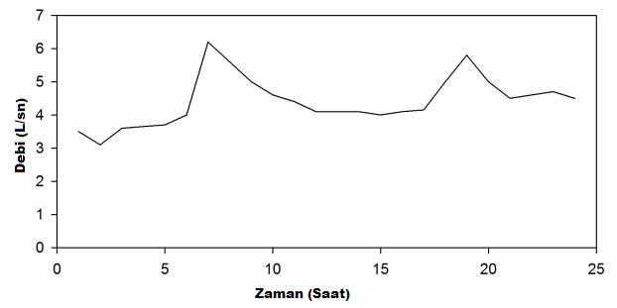

*Şekil 3.* Günlük su tüketim saat-miktar ilişkisi

2020 yılı için, Adana Seyhan, Yüreğir ve Ceyhan AAT’lerinde hesaplanan mevcut debilerin aylık arıtım miktarları bazında değerlendirilmesi aşağıda verilmiştir(Şekil 4).

*Şekil 4.* Seyhan,Yüreğir ve Ceyhan AAT’lerinin aylık sutüketim-miktar ilişkisi(2020)

İleriki yıllara göre ise yukarıdaki değerler katlanarak artacağı öngörülmektedir. Dolayısıyla MHES ile üretilecek elektrik enerjisi de arttırılabilecektir(2040 yılı için).

**MHES potansiyelleri**

Son çökeltme tankları ile deşarj noktaları arasındaki yükseklik farkları alınarak hesaplanmıştır. Ön çalışma neticesinde MHES’in Seyhan AAT, Yüreğir AAT ve Ceyhan AAT’lerinde bulunan son çökeltim tankları ile atıksu deşarj noktalarına montajı fizibil olup, tesislerin akış diağramı Şekil 5’te görülmektedir.

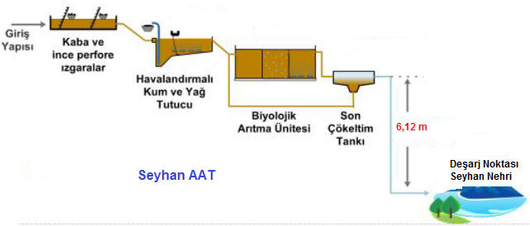

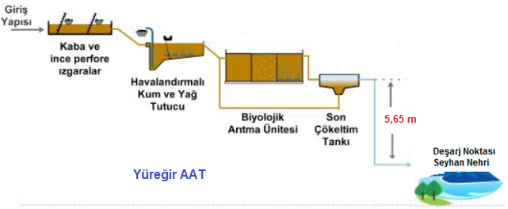

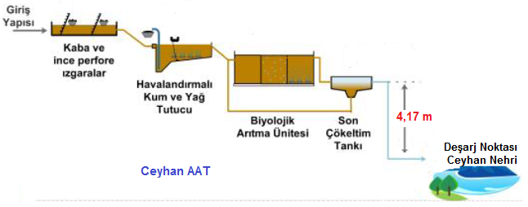

*Şekil 5.* Her üç Atıksu Arıtma Tesislerine(AAT) ait akım şemaları

**Üretilebilecek enerji miktarları**

1m3 su, 1 m düşüden %80 verim ile yaklaşık 7,848 kWh’lık enerji üretebileceği öngörülmektedir. Seyhan AAT’si 2020 yılı debisi ortalama 2,58 m3/s , Yüreğir AAT’si için ise 2020 yılı ortalama debisi 1,45 m3/s iken Ceyhan AAT’si için bu değer 0,40 m3/s olarak hesaplanmıştır. İller bankası mevcut nüfus artışına göre 2040 yılı atıksu debileri gerek Seyhan AAT ve gerekse de Yüreğir AAT’lerinde oldukça artacağı öngörülmektedir. Ceyhan AAT’i için nüfusun ve debinin fazla artmayacağı öngörülmektedir. Buna göre MHES’lerden elde edilebilecek elektrik enerji miktarları Seyhan AAT’si 2020 yılı için, aylık 89.220,08 kWh/Ay, Yüreğir AAT’si 2020 yılı için, aylık 46.292,21 kWh/Ay ve Ceyhan AAT’si 2020 yılı için ise aylık 9.425,13 kWh/Ay kadar olduğu öngörülmektedir. Biogazlar(kojeneratör)’dan elde edilebilecek elektrik enerji miktarları Seyhan AAT’si 2020 yılı için, aylık 610.708 kWh/Ay, Yüreğir AAT’si 2020 yılı için, aylık 100.397 kWh/Ay ve Ceyhan AAT’si 2020 yılı için ise aylık 23.666 kWh/Ay kadar olduğu hesaplanmıştır.

Tablo 2

*2020 Yılı için her üç arıtma tesisine ait Mikro HES ile üretilebilecek enerji*

|  |  |  |  |
| --- | --- | --- | --- |
| **Atıksu Arıtma Tesisi** | **2020 Ortalama Debisi (Q) (m3/sn)** | **Net Su Yüksekliği(H) (m)** | **MHES ile Üretilebilecek Elektrik Enerjisi (kWh/ay)** |
| Seyhan AAT | 2,58 | 6,12 | 89.220,08 |
| Yüreğir AAT | 1,45 | 5,65 | 46.292,21 |
| Ceyhan AAT | 0,40 | 4,17 | 9.425,13 |

*Şekil 6.* Seyhan,Yüreğir ve Ceyhan AAT’lerine ait enerji bilançosu(2020)

Buna göre 2020 yılı için, Seyhan AAT’si, Yüreğir AAT’si ve Ceyhan AAT’sinden; MHES’lerden elde edilebilecek, elektrik enerji miktarları, Biogaz(kojenler)’den elde edilen enerjiler ile bu tesislerde tüketilen enerjiler aşağıda Tablo 3’te verilmiştir.

Tablo 3

*Atıksu arıtma tesislerinde 2020 yılı değerlerine göre enerji verileri*

|  |  |  |  |  |  |
| --- | --- | --- | --- | --- | --- |
| **Atıksu Arıtma Tesisi** | **Aylık Ortalama Enerji Üretimi* (kW/Ay)** | **Şebekeden Çekilen Ortalama Enerji (kW/Ay)** | **MHES Elektrik Enerjisi Potansiyeli (kwh/Ay)** | **MHES Üretiminin Şebekeden Çekilen Enerjiyi Karşılama Oranı(%)** | **1m3 Suyun Arıtılması İçin Harcanan Enerji (kW/m3)** |
| Seyhan AAT | 610.708,42 | 424.983,3 | 89.220,08 | 20,99 | 0,21 |
| Yüreğir AAT | 100.397 | 380.805 | 46.292,21 | 12,16 | 0,22 |
| Ceyhan AAT | 23.666 | 129.011,10 | 9.425,13 | 7,30 | 0,15 |

*AAT’lerinin elektrik ihtiyacının bir kısmı biogaz(kojeneratör) ile temin edilmektedir.

**4.Sonuçlar**

Adana Seyhan AAT, Yüreğir AAT ve Ceyhan AAT’leri için MHES’lerin uygulanabilirliği araştırılmış olup 2,58 m3/sn debiye sahip Seyhan AAT için son çökeltme tankları ve deşarj ortamı arasındaki 6,12 m’lik kot farkına göre 89.220,08 kWh/ay elektrik üretilebileceği hesaplanmış olup üretimin tüketimi karşılama oranı %20,99’dur. 1,45 m3/sn debideki Yüreğir AAT için son çökeltme tankları ve deşarj ortamı arasındaki 5,65 m’lik kot farkına göre 46.292,21 kWh/ay elektrik üretilebileceği hesaplanmış olup üretimin tüketimi karşılama oranı %12,16’dır. 0,40 m3/sn debideki Ceyhan AAT için ise son çökeltme tankları ve deşarj ortamı arasındaki 4,17 m’lik kot farkına göre 9.425,13 kWh/ay elektrik üretilebileceği hesaplanmış olup üretimin tüketimi karşılama oranı %7,30’dur. Bu değerlere bakıldığında MHES uygulamalarının bu tesislerde enerji tüketimini azaltabileceği görülmüştür.Ayrıca Seyhan AAT için 1m3 suyun arıtılması için harcanan enerji 0,21 kW, Yüreğir AAT’nde 1m3 suyun arıtılması için harcanan enerji 0,221 kW iken, Ceyhan AAT için ise 1m3 suyun arıtılması için harcanan enerji 0,15 kW kadardır.

MHES’lerin elektrik enerjisi potansiyeli ise yıllık Seyhan AAT için 1.070.640,98 kwh, Yüreğir AAT için 555.506,55 kwh iken Ceyhan AAT için ise 113.101,61 kwh’dır. AAT’den kaynaklı MHES ile elektrik üretiminin arıtma tesislerinin enerji ihtiyacının bir bölümünü karşılayabileceği sonucuna varılmıştır. Özellikle düşü yüksekliğinin veya debi miktarının artırılması durumunda toplam hidroelektrik üretimini önemli oranda artıracağı, buna bağlı olarak da tesislerin daha fazla elektrik ihtiyacının karşılanabileceği öngörülmektedir Ayrıca ileriki yıllrda arıtılan atıksu miktarının nüfusa göre daha da artacağı öngörüldüğünde; bu tesislerden elde edilebilecek gerek biogaz gerekse de hidroelektrik enerjisi büyük oranda artabileceği de öngörülmektedir. MHES’ler yenilenemeyen enerji türlerine göre daha temiz, çevre dostu ve inşası ucuz, yüksek verimli, yakıt gideri olmayan enerjidir. Yenilenemeyen enerjilerin ileriki yıllarda tükenebilmesi, rezervlerin azalması bu enerjilerin maliyetini artırırken, MHES gibi yenilenebilir enerji kaynakları ise bu sorunları ortadan kaldırarak süreklilik arz etmektedir. MHES’ler çevre kirliliği ve sera gazı emisyonunun azaltımı ve toplumların yaşam kalitesi üzerinde olumlu etkilere sahiptir. Bu nedenlerden dolayı hidroelektrik enerjinin teknik, ekonomik ve çevresel faydaları, özellikle gelişmekte olan ülkelerde gelecekteki dünya enerjisine önemli katkıda bulunacaktır.

**KAYNAKÇA**

Anaza, S.O., Abdulazeez, M.S., Yisah, Y.A., Yusuf, Y.O., Salawu, B.U. ve Momoh, S.U.

(2017). Micro hydro-electric energy generation-an overview. *AJER*, 6(2),5-12.

Yuksel, I., Arman, H. ve Demirel, I. H.(2017). The role of energy systems on hydropower in

Turkey. International *Conference on Advances in Energy Systems and Environmental Engineering* *(ASEE17),* 22, 1-8.

Aka, M., Kentel, E. ve Kucukali, S.(2017). A fuzzy logic tool to evaluate low-head hydropower technologies at the outlet of wastewater treatment plants. *Renewable and Sustainable Energy Reviews,*68(1),727-737.

Martins, F. ve Smitkovác, M.(2017). Mathematical modelling of Portuguese hydroelectric energy System. *Energy Procedia*, 136, 213-218.

ABD İçişleri Bakanlığı ıslah güç kaynakları Ofisi.(2005, Temmuz).)Erişim adresi https://www.usbr.gov/power/edu/pamphlet.pdf

Hidroelektrik üretim prensibi. hidroelektrik nasıl üretilir? Su döngüsü nedir.(2008,12 Eylül).

Erişim adresi https://www.brighthubengineering.com/fluid-mechanics-hydraulics/7066-principle-of- hydropower-generation/

Yah, N.F., Oumer, A.N. ve Idris, M.S.(2017). Small scale hydro-power as a source of renewable energy in Malaysia: A review. *Renewable and Sustainable Energy Reviews*, 72, 228-239.

Michael, P.A. ve Javahar, C.P.(2017). Design of 15 kW Micro hydro power plant for rural

electrification at Valara. *Energy Procedia,* 117, 163-171.

Tamrakar, A., Pandey, S.K. ve Dubey, S.C.(2015). Hydro power opportunity in the sewage waste water. *American International Journal of Research in Science, Technology, Engineering & Mathematics*, 179-183.

Akdeniz, R.(2018). Türkiye’de atıksu arıtımı. *Uluslararası Su ve Çevre Kongresi*, (22-24.ss.).Bursa.

Rahmanlar, M. (2017). Atıksu arıtma tesisleri ve Türkiye için uygun bir işletim yönetim

model önerisi. *T.C. Kalkınma Bakanlığı, Yayın No:*2975.  
 Özdemir, S., Uçar, D., Çokgör, E.U. ve Orhon, D.(2013). Extent of endogenous decay and

microbial activity in aerobic stabilization of biological sludge. *Desalination and Water Treatment,* 52, 6356–6362.

McCarty, P.L. Bae, J. ve Kim, J.(2011). Domestic wastewater treatment as a net energy producer – can this be achieved? *Environmental Science and Technology,* 45,7100–7106.

Yelmen, B. (2015). Enerji Verimliliği-Atık Su Arıtma Tesisi Örneği.*VI. Enerji Verimliliği,*

*Kalitesi,Sempozyumu, Sakarya Üniversitesi.*

Rosenwinkel, K.H. (2018). Kentsel su yönetimi ve atık teknolojisi için, 25 yıllık kentsel su yönetimi. *Leibniz Üniversitesi,* Hannover.

EPA.(2006). Wastewater management fact sheet, energy conservation, *EPA Office of Water,* 832,6-24, Washington.

Rodrigo, M.A. Cañizares, P., Lobato, J., Paz, R. Sáez, C. ve Linares, J.J. ( 2007). Production of electricity from the treatment of urban waste water using a microbial fuel cell. *Journal of Power Sources,* 169,198–204.

Ucar, D., Zhang, Y. Ve Angelidaki, I.(2017). An overview of electron acceptors in microbial fuel cells, *Frontiers in Microbiology*. 8, 1-6.

Elbatran, A.H., Yaakob, O.B., Ahmed, Y.M. ve Shabara, H.M.(2015). Operation, performance and economic analysis of low head micro-hydropower turbines for rural and remote areas: a review. *Renewable and Sustainable Energy Reviews,*43, 40–50.

Power,C., Coughlan, P. ve McNabola,A.(2017). Microhydropower energy recovery at wastewater-treatment plants: turbine selection and optimization. *J. Energy Eng.*, 1,143.

Amran, M., Radzi, M., Lqbal, M. ve Hakim,A. (2004).Basic design aspects of micro hydro power plant and its potential development in Malaysia. in PECon. *Proceedings. Natl. Power Energy Conf.* 220–223.

Nasir, B.A. (2014). Design considerations of micro-hydro-electricpowerplant. *The International Conference on Technologies and Materials for Renewable Energy, Environment and Sustainability, TMREES14, Energy Procedia*, (1-9. ss.).

Manzano-Agugliaro, F., Taher,M., Zapata-Sierra,. Juaidia, A. ve Montoya, F.G.(2017). An overview of research and energy evolution for small hydropower in Europe. *Renewable and Sustainable Energy Reviews,* 75, 476-489.

Erkan,D., Yılmaz,T., Yücel,A., Yılmaz,A., Tel,A. ve Uçar, D.(2018). Atıksu arıtma tesislerinde enerji kazanımı için mikro ölçekte hidroelektrik santrallerin Uygulanabilirliği. Harran Üniversitesi, Mühendislik Dergisi 1,1-6.

Adana Su ve Kanalizasyon İdaresi (ASKİ). (27.01.2020). Erişim adresi www.adana-

aski.gov.tr

Awuah, E., Amankwaah-Kuffour, R., Gyasi, S.F., Lubberding, H.J. ve Gijzen, H.J.(2014).

Characterization and management of domestic wastewater in two suburbs of kumasi, Ghana. *Research Journal of Environmental Sciences*, 8, 318–330.